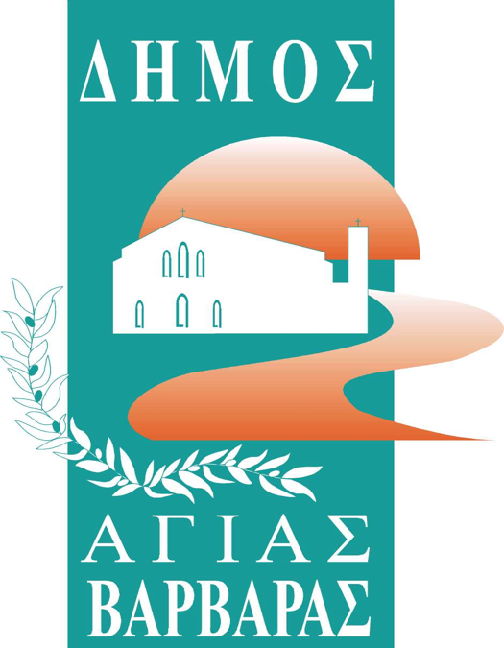
ΔΗΜΟΣ ΑΓΙΑΣ ΒΑΡΒΑΡΑΣ
Γραφείο Τύπoυ
ΔΕΛΤΙΟ ΤΥΠΟΥ 15/3/2024

Ο ΜΙΧΑΛΗΣ ΧΡΥΣΟΧΟΪΔΗΣ ΣΤΗΝ ΑΓΙΑ ΒΑΡΒΑΡΑ
Σήμερα Παρασκευή 15 Μαρτίου, πραγματοποιήθηκε σύσκεψη στελεχών της Διεύθυνσης Ασφαλείας Αττικής της ΕΛΑΣ και στελεχών της Υποδιεύθυνσης Ασφαλείας Δυτικής Αττικής.
Η προγραμματισμένη σύσκεψη εργασίας έλαβε χώρα στην αίθουσα Δημοτικού Συμβουλίου του Δήμου, με την παρουσία του υπουργού Προστασίας του Πολίτη Μιχάλη Χρυσοχοΐδη, ο οποίος στο πλαίσιο των εργασιών της συνάντησης είχε και κατ’ ιδίαν συνάντηση με το Δήμαρχο και επιτελικά στελέχη του Υπουργείου για θέματα ασφάλειας και αστυνόμευσης στην πόλη μας.

